**NARVA TUULEROOS**

Tuule suundadest domineerivad Narva piirkonnas lõuna- ja edelatuuled ning kõige vähem esineb kirde- ja põhjatuuli (joonis 1.2). Võrreldes 20 Eesti meteoroloogiajaama keskmisega on Narva piirkonnas vähem läänetuuli ning rohkem lõuna- ja kagutuuli.

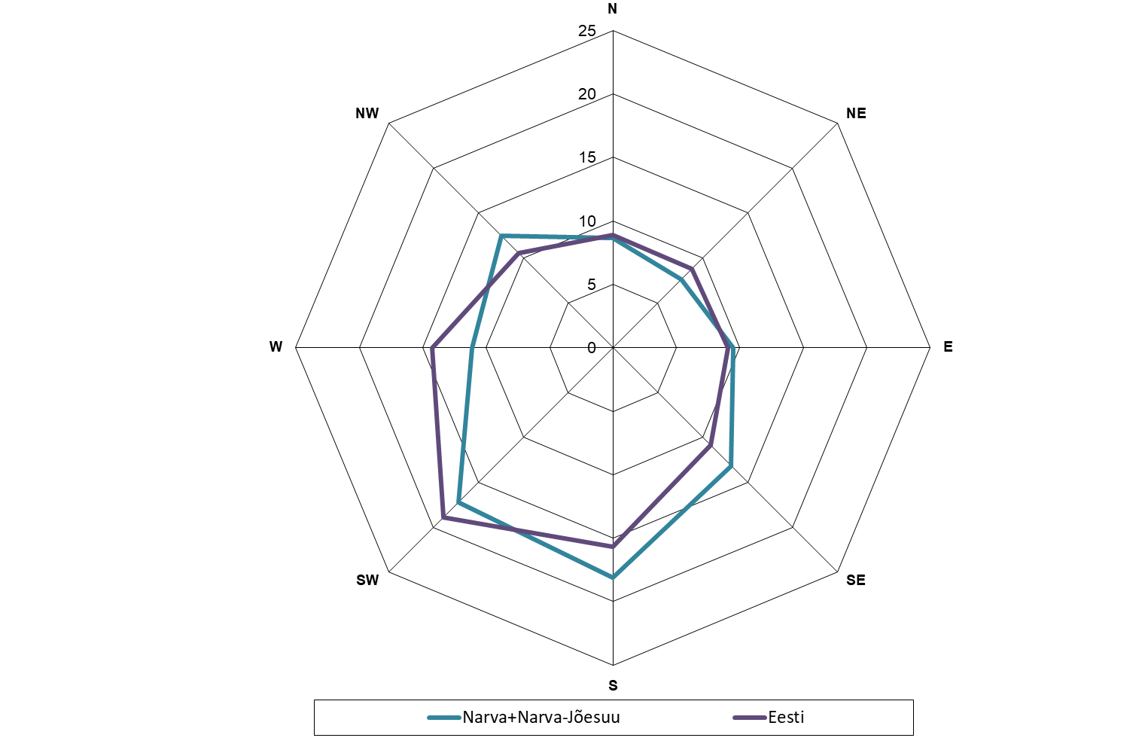

Joonis 1.2. Narva (1981–2000) ja Narva-Jõesuu (2000 2010) kombineeritud ning Eesti keskmine (20 jaama andmetel) aastane tuuleroos ehk tuule suundade protsendiline jaotumine kaheksa põhiilmakaare vahel perioodil 1981–2010. Allikas: Keskkonnaagentuur, Riigi Ilmateenistus, 2018

Allikas:

Keskkonnaagentuuri poolt esitatud “NARVA LINNA KESKKONNASEISUND”, osa “**KLIIMANORMID**”

<https://www.arcgis.com/apps/MapJournal/index.html?appid=716b3dfe93f64c7c8e8bfc6294e80e7f>